Уважаемые родители!
Кто кроме нас самих сможет помочь ребенку преодолеть трудности –

не сломаться и «удержаться на гребне волны». Только мы – родители.

Очень часто в ходе быстроты наших жизненных ритмов мы не сразу обращаем внимание на то, что наш ребенок изменился.

Прежде всего, мы имеем в виду его поведенческие особенности. К нашему великому сожалению искушений в жизни наших детей все больше и больше, и не всегда мы успеваем отследить это. Современный мир – это мир скоростей, мир стремительного темпа жизни, мир компьютерных технологий и новых возможностей, мир соблазнов и искушений. Жить в нем одновременно и интересно, и сложно. Интернет, киберпространство, которое дает неограниченные возможности для наших детей. Не всегда можно отследить, когда наш ребенок делает первый неверный шаг.

Вовлечение молодых людей к употреблению наркотиков, происходит чаще всего помимо их воли. Не все понимают к чему приводит эта пагубная привычка. Особенно это характерно для подростков.

Удовольствия, разочарования, искушения могут привести детей к неоправданному риску. Пристрастие к наркотикам зачастую и есть этот риск. Ребенок пытается так решить свои проблемы, не замечая, что пристрастие становится пагубной привычкой. Запреты, окрики, наказания приводят к тому, что подросток проявляет чаще всего свои негативные черты – упрямство, импульсивность, неуравновешенность. Не будем сбрасывать со счетов сложный период – период подросткового

кризиса, который усугубляется еще и физиологическими изменениями. В этот период дети хотят принимать самостоятельные решения, которые не всегда соотносятся с принятой в обществе моралью.

Выделяют 2 типа рискованного
поведения:

Первый – когда подросток
рискует с целью получения | Второй – поведение,
позитивного опыта для | включающее виды
дальнейшей | деятельности, опасные
самостоятельной жизни. Это
 | для жизни и здоровья. К
рискованное поведение,
помогающее развить | ним относятся
определенные качества | употребление
личности, преодолеть | наркотиков, алкоголя,
страхи, влиться в социум, | нарушение закона и т.д.
добиваться поставленных
целей

Что же необходимо знать родителю для того, чтобы

разобраться в указанном вопросе?

Факторы | Факторы
риска | защиты
социально- | обстоятельства,
 | повышающие социально-
психологические
 | психологическую
условия, повышающие
 | устойчивость к
угрозу вовлечения в
 | воздействию факторов
зависимое поведение
 | риска

Другими словами, ребенок должен научиться рисковать в пределах границ, безопасных для жизни, приобретать важные навыки и уметь справляться с жизненными и психологическими проблемами. А задача родителей - вовремя заметить, распознать, предотвратить включение ребенка в опасные для его жизни ситуации.
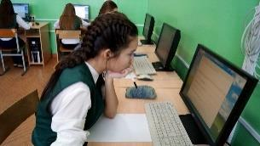
С 2013 года во
всех
образовательных

организациях Российской

Федерации на
основании

Федерального закона № 120-ФЗ «О внесении изменений в отдельные законодательные акты

Российской Федерации по вопросам профилактики незаконного потребления наркотических средств и

психотропных веществ» (далее Закон) осуществляется процедура, направленная на раннее выявление незаконного потребления обучающимися образовательных организаций наркотических средств

- психотропных веществ.

  - соответствии со статьей 53.4 Закона раннее выявление незаконного потребления наркотических средств и психотропных веществ включает в себя два этапа:

социально-психологическое тестирование обучающихся

в образовательной организации (далее СПТ);

  - какой целью проводится СПТ обучающихся?

- СПТ позволяет оценить процесс становления личности обучающегося. Нормальное взросление и развитие – это достижение поставленных целей, получение образования и выход в самостоятельную жизнь. Однако этот процесс может нарушаться. СПТ позволяет вовремя заметить возникающие проблемы в развитии и предложить своевременную помощь обучающемуся и его семье.

- СПТ носит, прежде всего, профилактический характер, и призвано удержать подростков и молодежь от «экспериментов» с наркотиками, от так называемой «первой пробы» и дальнейшего приобщения к потреблению.

- СПТ является необходимой мерой социального контроля и предупреждения распространения наркомании в подростковой и молодежной среде.

- какого возраста проводится СПТ?

  - СПТ принимают участие лица, достигшие возраста 13 лет (с 7 класса) исключительно при

наличии письменного добровольного информированного согласия одного из родителей (законного представителя). Согласие фиксирует разрешение вашему ребенку участвовать в тестировании, а также подтверждает вашу осведомленность о цели тестирования, его

длительности и возможных результатах. Обучающиеся в возрасте 15 лет и старше дают добровольное информированное согласие на участие в социально-психологическом тестировании самостоятельно. Совершенно не нужно давать согласие на участие подростка в СПТ обоим родителям, бабушкам, дедушкам и старшим братьям!

  - соответствии с законодательством СПТ является конфиденциальным. Родителям и подросткам дается гарантия, что информация, предоставляемая в рамках профилактических мероприятий (тесты, программы, консультации и т.д.) будет дана в строгом соответствии с требованиями Федеральных законов «Об основных гарантиях прав ребёнка в Российской Федерации» от 24 июля 1998 г. № 124-ФЗ и «О защите детей от информации, причиняющей вред их здоровью и развитию» от 29 декабря 2010 г. № 436-ФЗ. Такую гарантию дает руководитель образовательной организации и несет за нее ответственность по закону. Личные данные ребенка кодируются. Конфиденциальность при проведении СПТ и хранении информированных согласий обеспечивает руководитель образовательной организации.

Каждый родитель имеет право на получение информации о результатах СПТ своего ребенка, не достигшего 15 лет. Дети с 15 лет могут обратиться за результатами теста самостоятельно. Результаты СПТ (конфиденциально) обучающийся 15-ти лет и старше или родитель подростка до 15 лет может обсудить со школьным психологом.

Результаты теста дают понять какие социально-психологические факторы не позволяют подростку преодолевать препятствия, возникающие на пути его личностного становления и развития, разработать индивидуальный профилактический маршрут, развить

- дальнейшем механизмы психологической защиты. Результаты СПТ не являются основанием для

применения каких-либо мер дисциплинарного наказания!

СПТ не выявляет конкретных подростков, употребляющих наркотические и психоактивные вещества. Оно не является основанием для постановки какого-либо диагноза Вашему ребенку! СПТ – это психодиагностическое обследование, позволяющее выявлять исключительно психологические факторы риска возможного вовлечения в зависимое поведение, связанные с дефицитом ресурсов психологической устойчивости личности.

  - соответствии с п. 10. приказа Министерства просвещения Российской Федерации от 20 февраля 2020 г. № 59 «Об утверждении порядка проведения

социально-психологического тестирования обучающихся в образовательных организациях и профессиональных образовательных организациях» при проведении тестирования допускается присутствие

- качестве наблюдателей родителей (законных представителей) обучающихся, участвующих в тестировании.

Уважаемые родители!

Если Вы заинтересованы в профилактике
наркозависимости нашего юного поколения призываем

Вас не бояться данного тестирования и дать своё согласие на его проведение. Таким образом Вы сможете обезопасить своих детей и себя от вовлечения в наркозависимость.

Департамент образования
Владимирской области

ГБУ ВО «Центр психолого-педагогической, медицинской и социальной помощи»

Стоит ли бояться СПТ (социально-психологического тестирования)

Методические рекомендации
для родителей
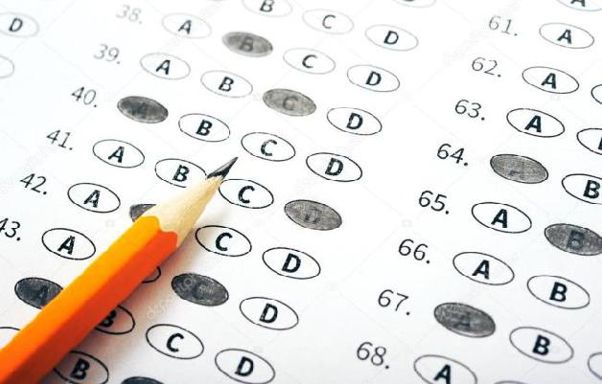

Владимир, 2020

